Муниципальное бЮджетное образовательное учреждение

«Марфинская общеобразовательная школа»

дошкольное отделение «Колосок» ГОРОДСКОГО ОКРУГА МЫТИЩИ МОСКОВСКОЙ ОБЛАСТИ



ПРОЕКТ

По теме: «Золотая осень»

с детьми старшей комбинированной направленности группы № 7 «Солнышко»

Подготовил воспитатель

Карпычева Наталья Вячеславовна

с.Марфино, 2023 г.

Проект по теме: «Золотая осень»

С детьми старшей комбинированной направленности группы «Солнышко»

Вид **проекта**:

**Групповой**, познавательно-исследовательский, творческий, игровой.

Сроки реализации:

Средней продолжительности: сентябрь-октябрь 2023 год

Участники **проекта:**

дети, воспитатели, [старшей группы](https://www.maam.ru/obrazovanie/starshaya-gruppa), музыкальный руководитель, родители воспитанников.

Мотив:

**Осень** – это не только слякоть, пронизывающий холод… **Осень – это золотая крона деревьев**, багряная и шуршащая листва под ногами, бабье лето. А сколько всего можно интересного узнать, благодаря этой удивительной поре. Наверное, мы взрослые уже не так воспринимаем окружающий мир, как наши малыши – мы потеряли веру в волшебство и сказку.

Мы не **стараемся** придумывать что-нибудь интересное и замысловатое – ведь у нас еле-еле сил хватает на работу и домашние заботы. А для малыша **осень** столько чудесного и необычного приносит. Согласитесь, что большим приключением для малыша будет поход в **осенний парк**, встречаем **осень** в детском саду все вместе. Это нам кажется, ну что там может быть такого особенного? Но мы глубоко заблуждаемся. Для ребёнка – это возможность взглянуть на мир совершенно другими глазами. Он с такими же любознательными ребятишками сможет:

- Собрать гербарий. Что ни говори, а сбор гербария — это возможность дать волю своей фантазии. Ведь один и тот же листочек может вызвать у детей разные ассоциации. Кому-то из детей он напомнит гномика, кому-то улиточку, а кому-то ежика. Но, гербарий не только развивает фантазию, он еще позволяет создавать удивительные детские шедевры. Ведь вернувшись с прогулки, ребёнок будет бережно сушить свои листик, чтобы потом сделать подарок своей любимой маме.

Актуальность **проекта:**

Огромную роль в экологическом образовании дошкольников играет практическая, исследовательская деятельность в природных условиях, что в свою очередь способствует развитию любознательности. Одно из определений любознательности в *«Словаре по общественным наукам»* звучит, как *«активный интерес к окружающему миру, к явлениям, к людям»*, и задача педагогов развивать это *«активный интерес»*.

Экологическое образование будет более эффективным, если изучать природу не только по картинкам и фотографиям, но и через эмоциональное восприятие деревьев, трав, через прямой контакт ребенка с природой.

В любом городе, поселке есть интересные для наблюдений природные объекты: деревья, травы, насекомые, птицы. Изучать их лучше в процессе **проектно-исследовательской** деятельности - это один из перспективных и эффективных методов обучения и воспитания детей дошкольного возраста. Основываясь на личностно-ориентированном подходе к обучению и воспитанию, он развивает познавательный интерес, любознательность к различным областям знаний, формирует навыки сотрудничества, практические умения, в данном случае в области экологического воспитания.

Цель:

расширять и систематизировать знание детей об **осени**, как о времени года, ее признаках и явлениях.

Задачи:

• углубить представления об изменениях в природе **осенью**;

• развивать умения наблюдать за живыми объектами и явлениями неживой природы;

• привлечь внимания к окружающим природным объектам;

• развивать умение видеть красоту окружающего природного мира, разнообразия его красок и форм;

• пополнить и обогатить знания детей по лексическим темам**: *«Осень****»*, *«Овощи»*, *«Фрукты»*;

• расширить представление о многообразии и пользе овощей и фруктов, созреваемых в **осенний период;**

• воспитывать нравственные и духовные качества ребёнка во время его общения с природой.

Предполагаемые результаты:

Ребенок:

• углубляет и расширяет знания об **осени,** ее признаках и дарах;

• Пополняет словарный запас;

• развивает навыки общения и речь, пространственную ориентацию;

• стимулирует познавательные интересы и расширяет кругозор;

• разнообразит способы сотрудничества;

• развивает художественно-творческие навыки.

Используемые виды деятельности:

• ОД;

• Игровая;

• Чтение художественной литературы;

• Изобразительная;

• Труд;

Продукт [проектной деятельности](https://www.maam.ru/obrazovanie/proekty).

• Выставка поделок из природного материала *«Золотая осень»*

• Праздник **осени.**

Содержание практической деятельности по реализации **проекта.**

1 этап. Организационно-подготовительный этап.

Воспитатели:

Подбор материала и оборудования для занятий, бесед, с\р игр с детьми.

Музыкальный руководитель:

Подбор песен, музыкальных игр, танцевальных композиций, связанных с тематикой **проекта.**

Сотрудничество с родителями:

Оформление папок – передвижек для родителей по теме **проекта**, подборка фотографий, литературы.

Совместное с детьми изготовление поделок из природного материала для выставки *«Золотая осень»*.

2. этап. Практический.

Образовательные области. Виды детской деятельности.

Социализация Сюжетно-ролевые игры: *«Овощной магазин»*, *«Магазин цветов»*.

Дидактические игры: *«Жизнь в семенах»*, *«Грибная полянка»*, *«Зимние запасы»*, *«Времена года»*, *«Узнай по описанию»*, «Чудесный мешочек", *«Что растёт на грядке?»*,

Труд Совместное украшение **группы к осеннему празднику.**

Сбор природного материала на прогулке.

Посильное оказание помощи в уборке листьев с площадки.

Сбор гербария.

Познание Сенсорное развитие: рассматривание и обследование муляжей и трафаретов овощей, фруктов, грибов, листьев.

Ознакомление с природой:

- беседы **«Золотая осен*ь****»*, *«Овощи»*, *«Фрукты»*, *«Цветы****осенью****»*, *«Ягоды»*, *«Грибы»*, **Осенний лес**», *«Поздняя****осень****»*, *«Животный и растительный мир****осеннего леса****»*;

*«Жизнь природы****осенью****»*, *«Как заполнять календарь природы?»*, *«Овощи и фрукты на нашем столе»*, *«Уходит****золотая осень****»*;

- цикл наблюдений: *«Что цветет на нашем участке в начале сентября?»*, *«Какие они- цветущие растения?»*, *«Кто помогал цветам расти?»*, *«Что было сначала, что будет потом?»*, *«Соберем семена садовых цветов»*, *«Украсим****группу****, красивыми цветами»*, *«Где еще растут садовые цветы?»*, *«Нужно ли собирать семена дикорастущих растений?»*, *«Чем отличается ель от других деревьев****осенью****?»*, *«Почему****осенью****птицы прилетают к жилищам людей?»*, *«Почему исчезли насекомые?»*

Коммуникация Творческое рассказывание детей по темам *«Мы гуляли на участке»*, *«Что я видел в парке?»*

Рассматривание иллюстраций об **осени**, составление описательных рассказов.

Составление описательных рассказов об овощах и фруктах.

Чтение художественной литературы Пословицы, поговорки, загадки об **осени**.

Чтение и заучивание стихотворений об **осени** : Ю. Тувим "Овощи", А. Пушкин *«Уж небо****осенью дышало…»*,** А. К. Толстой *«****Осень****, обсыпается весь наш бедный сад…»* .

Чтение детям: И. Соколов- Микитов *«Листопадничек»*.

Художественное творчество Рисование: *«****Золотая осень****»*, *«В саду созрели яблоки»*, *«Ветка рябины»*, *«Идет дождь»*, натюрморт из фруктов.

Лепка: *«Фрукты»*, За грибами в лес **осенний»,** *«****Осенний ковер****»*, *«Овощи»*.

Аппликация: *«Ваза с фруктами»*, *«Огурцы и помидоры лежат на тарелочке»*, *«****Осенний ковер****»*, *«Грибы»*, *«Букет цветов»*, Изготовление открыток, приглашений на **осенний праздник.**

Конструирование: *«Грибок»* (из бумаги, *«****Осенний ковер****»* *(природный материал)*.

Музыка Слушание: П. И. Чайковский "Времена года".

Разучивание песен об **осени.**

Культурно - досуговая деятельность: *«Праздник****осени****»*.**Осенняя викторина**, оформление выставки семейных поделок: *«Золотая осень»*.

3-й этап – заключительный.

• Поощрение участников выставки *«Золотая осень»*

• Подведение итогов **проекта**.

Подбор материала и оборудования для занятий Цикл наблюдений

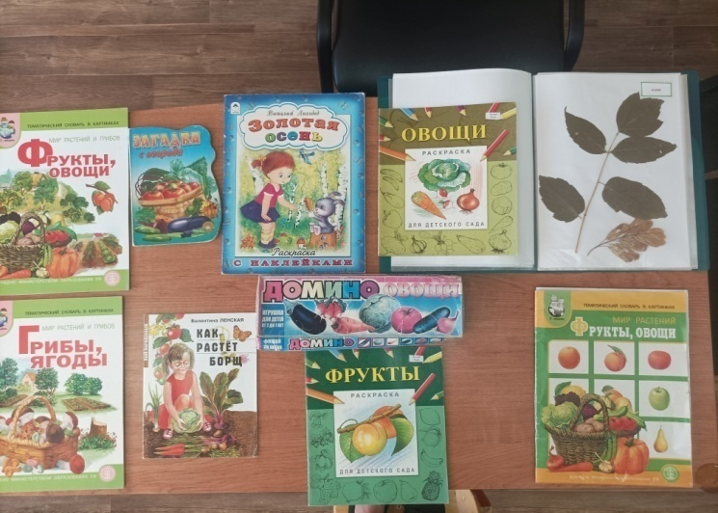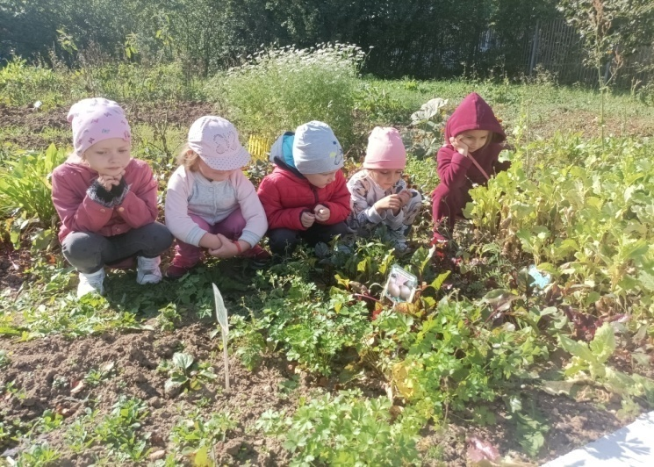

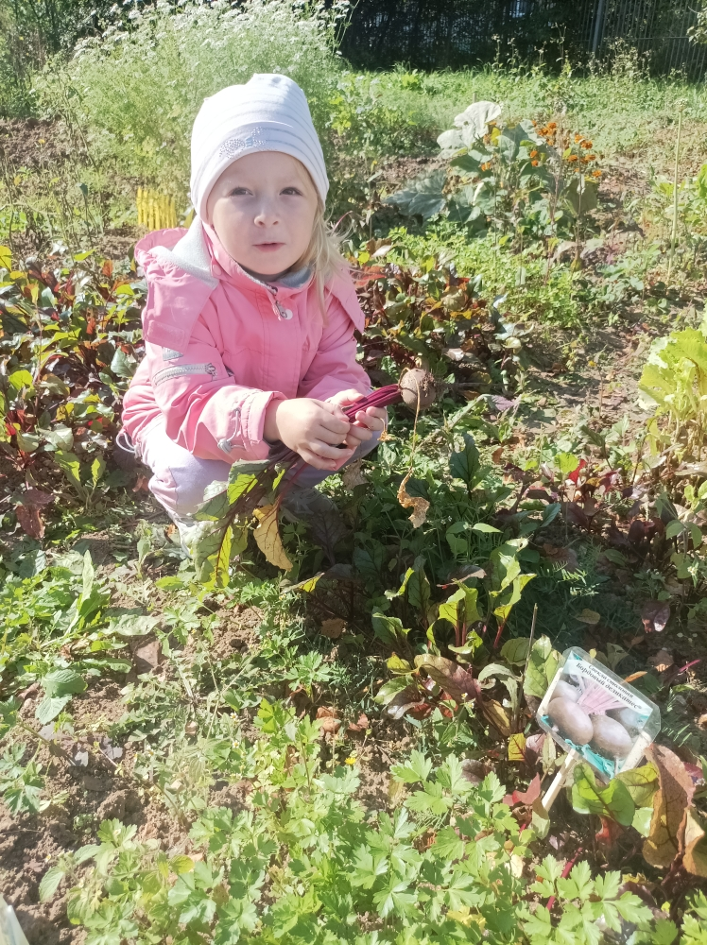 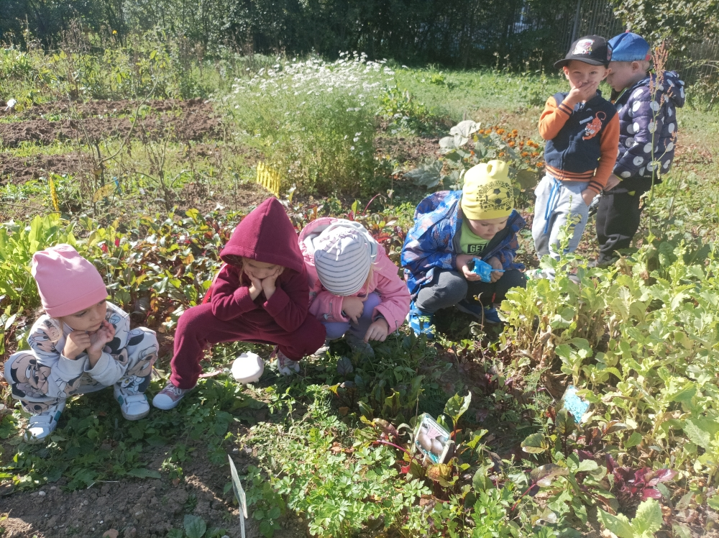

Оказание помощи в уборке листьев с площадки

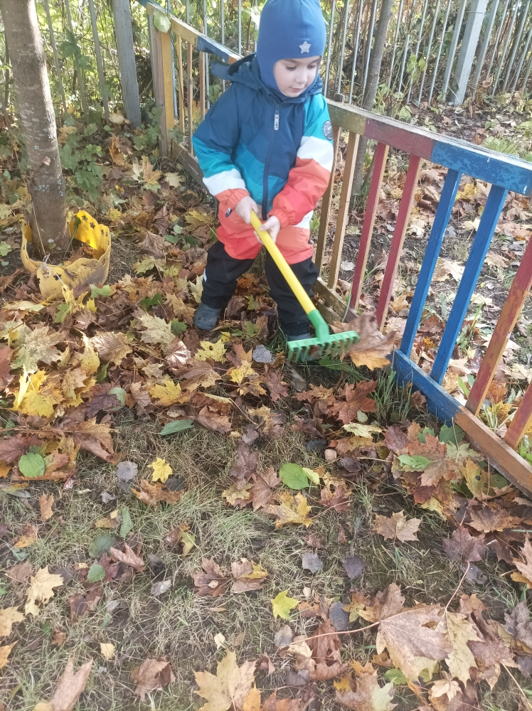 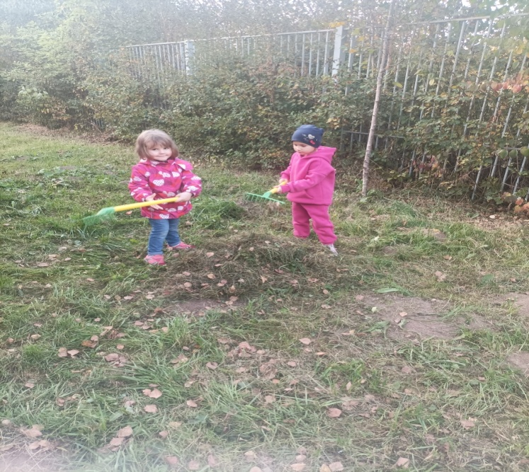

Рассматривание и обследование муляжей фруктов. Составление описательных рассказов об овощах и фруктах.

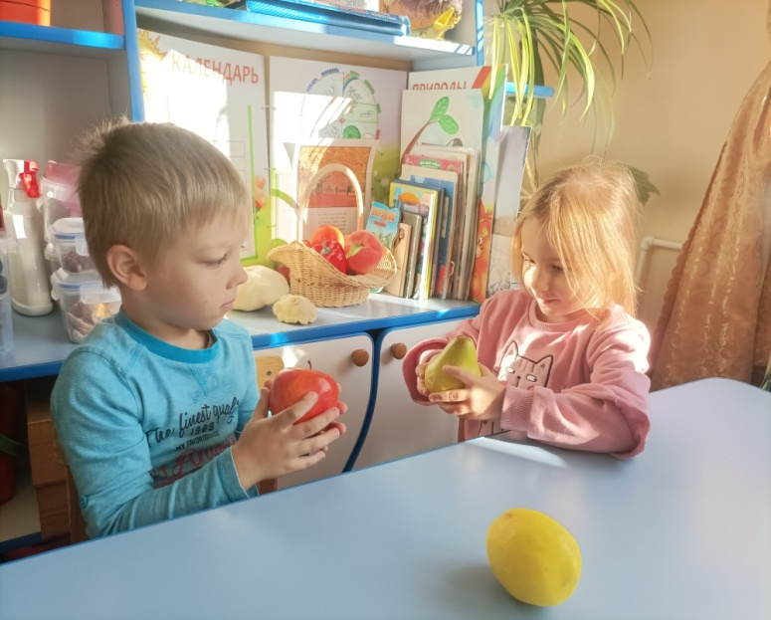 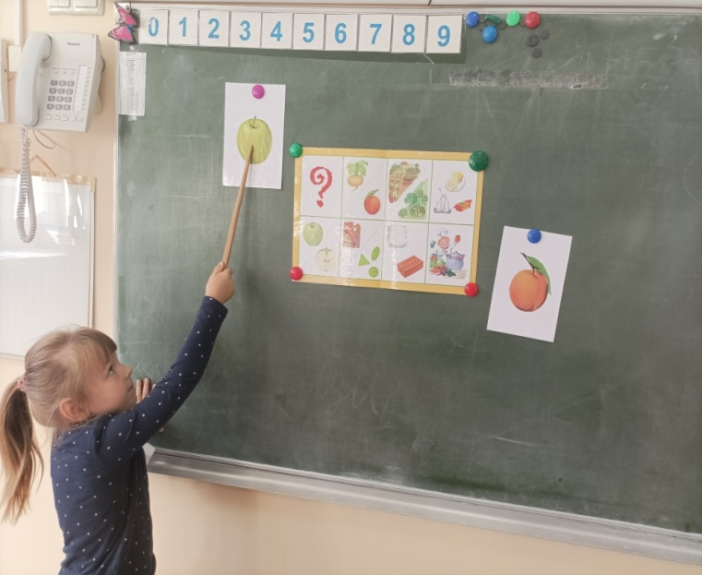

Лепка: «За грибами в лес **осенний»**

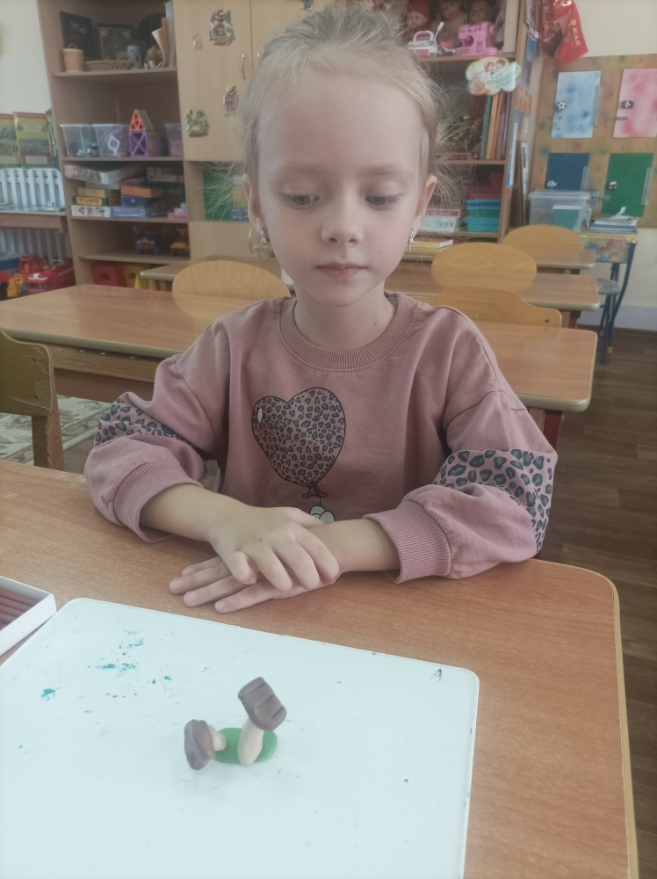 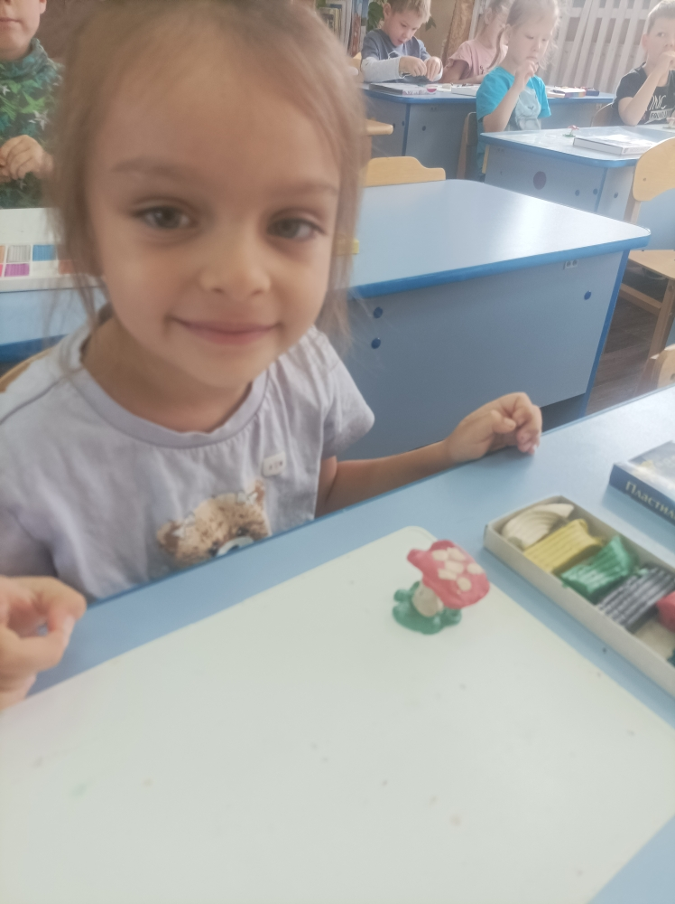 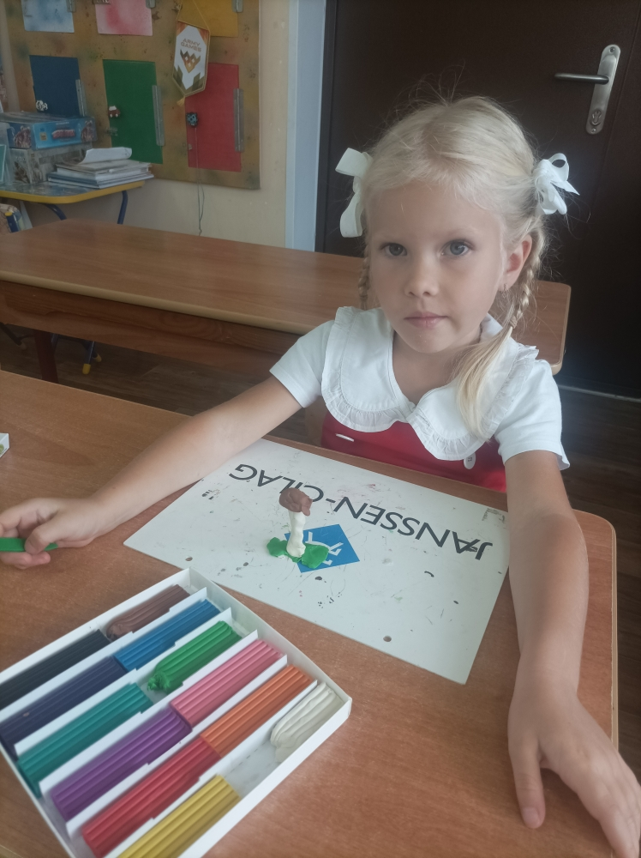 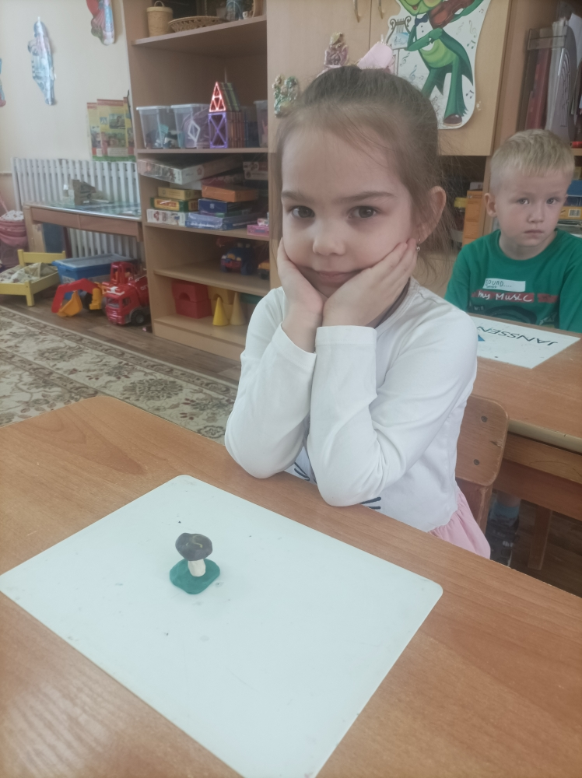

Аппликация «Огурцы и помидоры лежат на тарелочке».

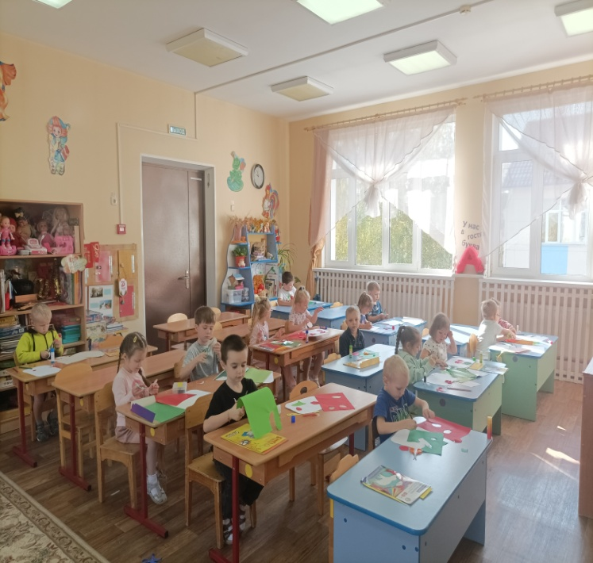 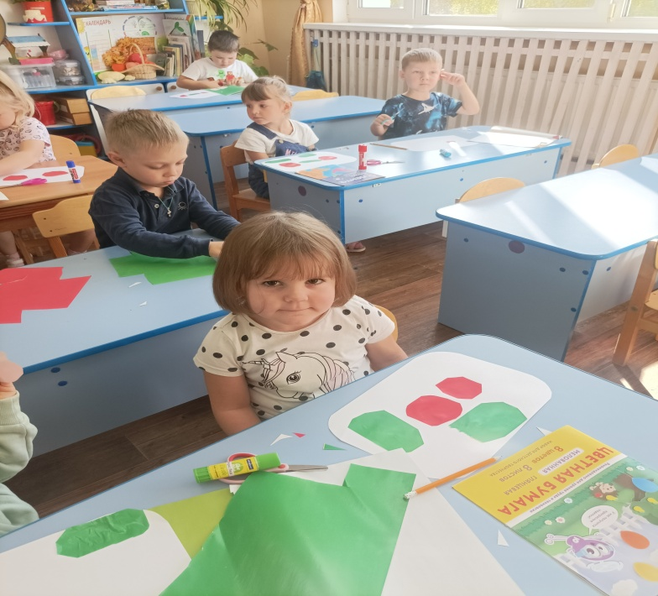

Дидактическая игра:  «Грибная полянка» (собери пазл)

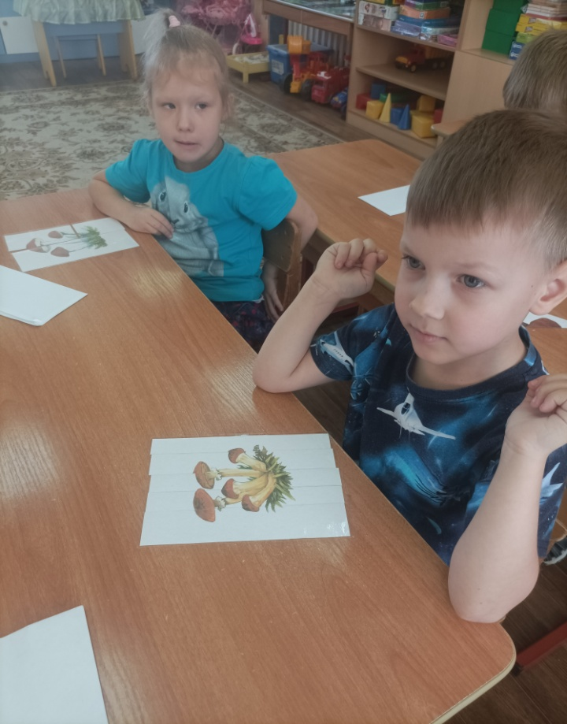 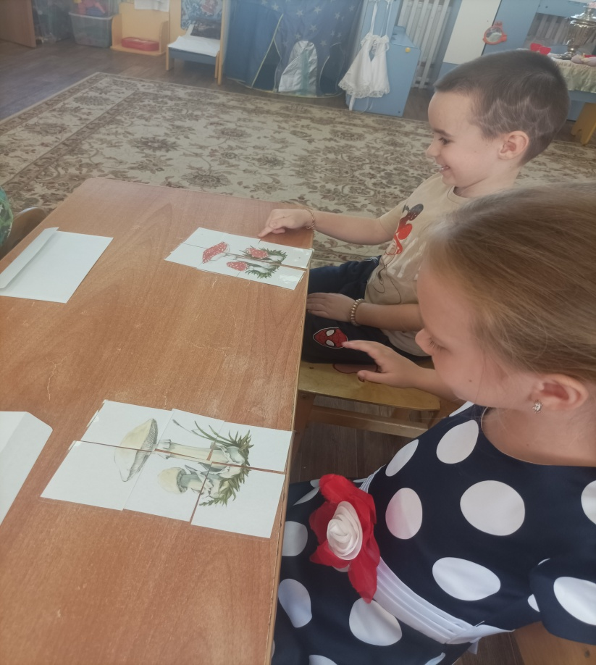

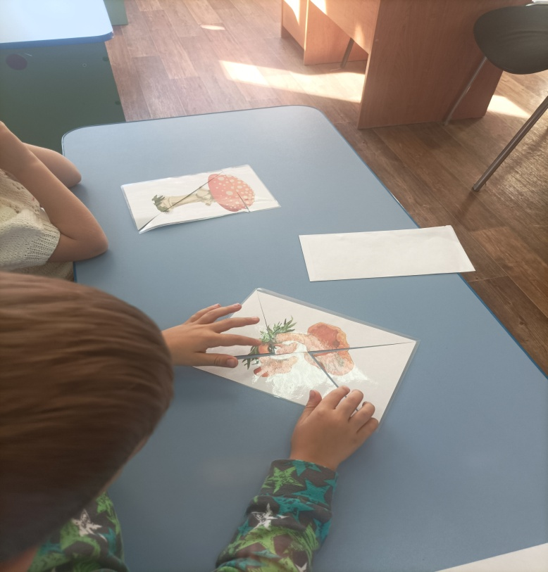 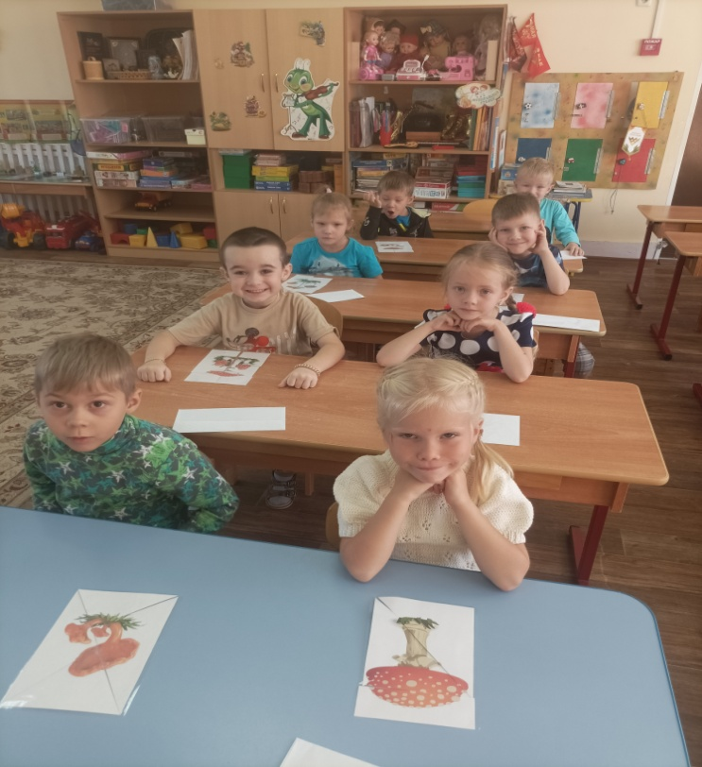

Культурно - досуговая деятельность: «Праздник **осени**».

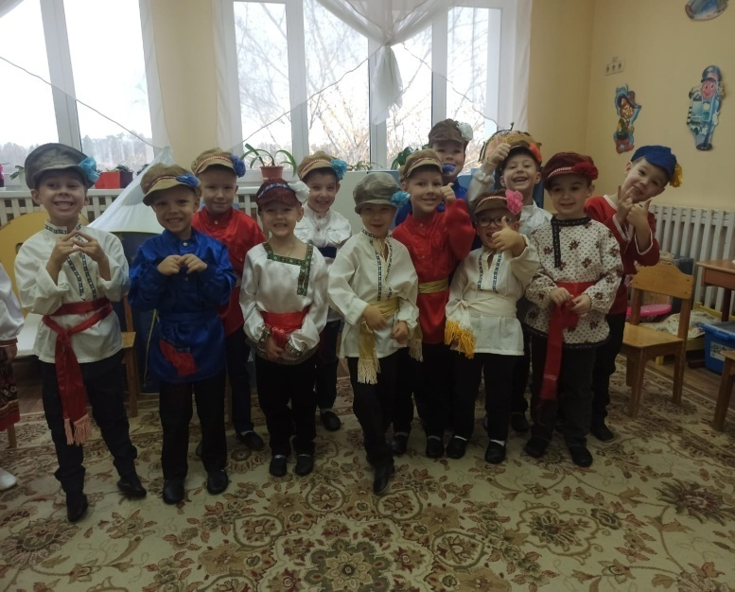 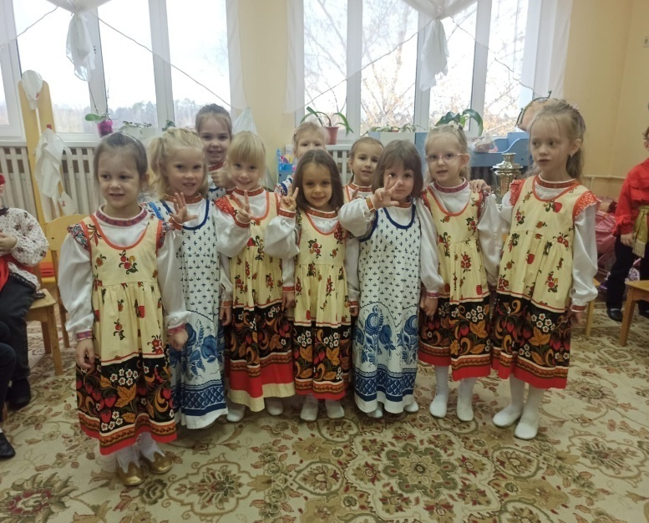

Оформление выставки семейных поделок: «Золотая осень».

